**The Simplified Common Goals 2014**

Within the competence area

**‘Oral Communication’**

**‘Written Communication’**

**’Culture and Society’**

please select three goals (competence, proficiency or knowledge goals), as desired, and prepare an account / explanation for how you in practice didactically would fulfil the goals with your pupils.

After 10 minutes time, please read your chosen goal aloud and give us your account / explanation.

- - - - - - - - - - - - - - - - - - - - - - - - - - - - - - - - - - - - - - - - - - - - - - - - - - - - - - - - - - - - - - - - - -

This exercise will give rise to

1. Reflections on which ways to go, which tools and methods to use to fulfil the goals?
2. ‘undervisningsfaglige’ (teaching- and subject-related) questions
3. Discussions on Influence and the teacher’s role and freedom of method
4. How to formulate learning goals – how to do this translation / transformation

See Leavitt’s Diamond Model (læringsdiamanten)

[Dimond Model](http://www.emu.dk/modul/leavitt%E2%80%99s-diamantmodel)

Kilde: EMU – Danmarks Læringsportal – Vejledning for faget engelsk

[**2.1 Den didaktiske model: Fire indbyrdes afhængige faktorer**](http://www.emu.dk/modul/vejledning-faget-engelsk#afsnit-2-1-den-didaktiske-model-fire-indbyrdes-afhaengige-faktorer)

I læringsmålstyret undervisning hænger valg af læringsmål, valg af undervisningsaktiviteter, tegn på læring og evaluering tæt sammen i alle faser af undervisningen.

Når et forløb har afsæt i nogle bestemte læringsmål, vælges undervisnings­aktiviteter, der fremmer netop disse læringsmål. Samtidig overvejer læreren tegn, der kan vise, hvor langt eleverne er i forhold til at opfylde læringsmålene. Valg af undervisningsaktiviteter hænger også sammen med, hvad evalueringen fra sidste forløb viste og dermed, hvilke læringsmål og undervisningsaktiviteter der vil skabe passende læringsudfordringer for alle klassens elever. I læringsmålstyret undervisning sigtes altså hele tiden mod et mål for elevernes læring.

**[[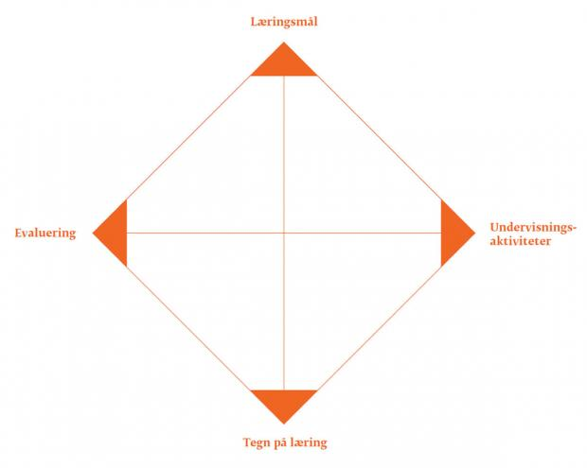](http://www.emu.dk/sites/default/files/relationsmodellen%202_1200.jpg)](http://www.emu.dk/sites/default/files/relationsmodellen%202_1200.jpg" \o ")**

© Ministeriet for Børn, Undervisning og Ligestilling

Model 1: Relationsmodellen

Relationen mellem de fire indbyrdes afhængige dimensioner kan illustreres ved ovenstående model. Nedenfor gennemgås de fire dimensioner af relationsmodellen.

Det er lærerens opgave at nedbryde – eller omsætte – Fælles Mål til konkrete mål for, hvad eleverne skal kunne ved afslutningen af et undervisningsforløb. Det er mål, der angiver skridt på vejen til at nå det fælles læringsmål, og mål der kan forklares og gøres tydelige for eleverne. Med det udgangspunkt kan læreren skabe passende læringsudfordringer for alle elever.

**[[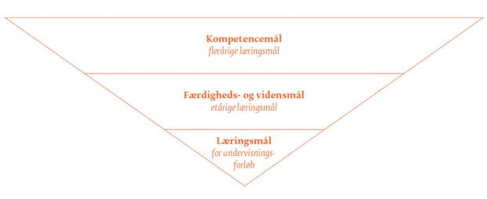](http://www.emu.dk/sites/default/files/nedbrydning%20af%20F%C3%A6lles%20M%C3%A5l%202_1200.jpg)](http://www.emu.dk/sites/default/files/nedbrydning%20af%20F%C3%A6lles%20M%C3%A5l%202_1200.jpg" \o ")**

© Ministeriet for Børn, Undervisning og Ligestilling

Model 2: Nedbrydning af Fælles Mål til læringsmål for det enkelte undervisningsforløb

Kilde: EMU [2.1 Den didaktiske model](http://www.emu.dk/modul/vejledning-faget-engelsk)

Online educational materials, platforms and portals

Platform / portal didactics

Examples of educational portals:

[Clioonline](http://www.clioonline.dk/produkter/portaler/engelskfaget/) (Engelskfaget)

[ConDidact](http://condidact.dk/eng/)

[Engelsk - Gyldendal](http://engelsk.gyldendal.dk/)

[Gekko](http://engelsk.alinea.dk/) - (Alinea)

[In English Please](http://inenglishplease.dk/)

Planning tool

Et **Learning Management System** eller **LMS** er et kommunikationssystem til brug for undervisning på internettet. Til IKT-understøttet og webbaseret e-learning bruges der især en platform på nettet (**LMS**) til at kommunikere på.

[LMS - Learning Management System](http://learningbank.dk/produkter/lms-byg-e-laering-let-og-intuitivt/?gclid=CMKN-5j8gtACFYPbcgodszAO1A)

[LMS - Vesco](http://vesco.dk/produkter/lms/)

[Min Uddannelse](http://www.uvdata.dk/produkter/minuddannelse-2/)

[Meebook](https://meebook.com/)